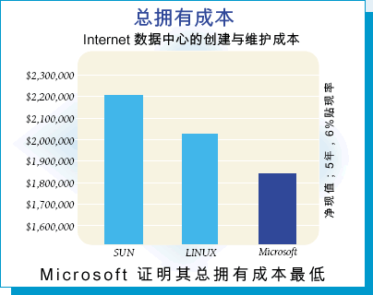

自适应基础结构与 Microsoft 系统体系结构
需求
虽然世界新经济并没有改变基本的经济原则，但是竞争规则与渠道的变化已经给市场带来了重大变化。信息技术（IT）部门不再随季节迁移，而把注意力放到了简单的基础结构战术改进与应用程序战术部署上面。技术必须要能帮助企业适应企业快速转型，而不是只是针对事件做出反应。此外，上述适应还必须在 IT 预算减少与企业对于 IT 的 需 求 反 而 上 升 的 背 景 下 完 成。这也是企业绝对必要的竞争力之一。企业必须要能够转变看法，必须要将IT作为战略资源进行管理，而不是只作为战术工具使用。
拥有成本方程式
只 提 供 竞争优势对于企业来说已经不够。在提供竞争优势的同时，企业还要能改变 IT 成 本 的 基 本方 程 式。所 有 IT 企业都面临的一个根本限制就是新应用程序及其基础结构实施之后的拥有成本高低。Cap Gemini Ernst & Young 找 到 了 一种打破成本壁垒的好方法。揉合 CGE&Y 的 独 一 无 二 的 自 适 应企业观点（Adaptive Enterprise Point of View）与Microsoft Systems Architecture（ MSA ）使 得 我 们的客户能够提高企业效率，幅度远超出 我 们之前的想象。
解 决 方 案
Cap Gemini Ernst & Young （CGE&Y）是一家卓越的 Microsoft® .NET 技 术认证企业，与Microsoft Systems Architecture（Microsoft 系 统体系结构，MSA）一起 为那些非常希望能够适应新经济并茁壮成长的企业创建解决方案。CGE&Y 下 属 的 技 术咨询小组能够为那些想要推动创新的客户提供帮助，能够将技术作为一种竞争力工具加以使用。我们帮助客户的设计师开发与创建可行的解决方案。但是企业如果想要茁壮成长，那么就必须得改变向 IT 配 置 资金 的 方 式。在一个典 型 的 IT 企 业中，80%的 预算都属于非自由支配支出。支出一大部分就是现有技术基础结构的支持与运行开支。考虑到预算削减与经济现况，IT 企业正在面临着一个似乎无法解决的问题。当然，如果你不喜欢这样的游戏规则的话——你 也 可 改 变它。
©2002 Cap Gemini Ernst & Young U.S. LLC。保 留 所 有 权 利。
©2002 Microsoft Corporation。保 留 所 有 权 利。本 文 档 仅 供 考。对 本 文 档 中 的 信 息，MICROSOFT 不 做 任 何 明 示、默 示 或 法 定 的 保 证。
Microsoft 与 Windows 是 Microsoft 公 司 在 美 国 和 / 或 其 他 国 家 的 商 标 或 注 册 商 标。



MICROSOFT咨询服务
战略联盟


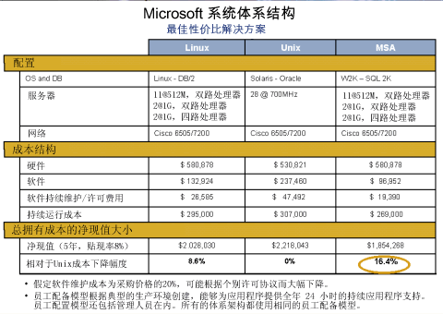
传统观点
人们普遍认为基于 Microsoft 产品的应用程序的拥有成本要低于基于其他技术的应用程序。进一步来说，我们已经证实同一多平台应用程序在 Microsoft 平 台上与 在 其他 竞争性平台上表现的一样好，在许多情况下甚至于会表现得更好。但这并不是说企业通过在 Microsoft 体 系 结构上运行其核心基础结构就能节省下大笔成本。传统观点认为企业的核心功能最好运行在“原有”或者超大型基础结构上。CGE&Y 决定 挑 战传统观点。

方法
以由Internet Data center Architecture（1.5版）定义的整套功能为基础，CGE&Y 着手在竞争体系结构上模拟相似功能。精心选择的体系结构既包括新出现的平台，也包括久经考验的成熟的旧体系结构。在设计竞争解决方案时，我们以体系结构的功能、可靠性、可用性与可管理性作为基准。我们还向具有选中平台丰富设计经验的技术设计师咨询，来设计上述体系结构，以模拟 Microsoft Internet Datacenter Architecture的目标、
性能、可靠性与可管理性。由于没有创建或测试过任何替代结构体系来验证设计，该设计属于白板练习，而 MSA 体系结构则已经经过了全面测试。

警告
虽然测试中的每次尝试都为了进行实际比较，但是解决方案建模无法代表实际生产实施。此外，由于没有部署任何应用程序，因此本模型也没有包括与设计、构造与实施应用程序或应用程序套件有关的成本。
我们还根据公开薪水调查对选定职责组的持续运营成本进行建模，具体来说是根据太平洋西北工作市场的情况而定。就技术资源的持续成本而言，各地区之间存在着巨大差异。最后，硬件与软件价格比较以一家全国性经销商提供的价目表为基础。 Linux 与 MSA 解决方案中的硬件均来自于同一家制造商，但可能是由于不同供应商生产而具有较大的价格差异。最后一个使问题变得复杂化的因素是企业许可证协议能够对于结果产生重要影响。即使是上述因素均存在，体系结构的相对比较仍然会成立，这主要是因为我们专门为该模型创建了等级竞技场。

发现
结果不言而喻。MSA体系价值不仅能够提供令人瞩目的采购价格点与初期实施费用（这也得到了许多独立研究的证实），还能够提供关于低核心基础结构持续运营成本的令人关注的证据。虽然有不少合理的理由支持企业把基础结构架建在竞争体系结构上，但基于MSA的体系结构的总拥有成本（TCO）与企业级的可靠性、可伸缩性与可管理性能够提供引人关注的案例，这说明应该将关键核心业务应用程序与功能移植到基于 Microsoft 的 体 系 结构上。

Cap Gemini Ernst & Young 联系方式：美国—Richards Federle（richards.federle@cgey.com）•EMEA—Nico Vink（nico.vink@cgey.nl）
亚太地区—Michael Pearson（michael.pearson@au.cgey.com）
Microsoft 联系方式：美国—Julie McNamara-Dahl（juliemcd@microsoft.com） •EMEA—Eric Pinseel（ericpi@microsoft.com）
•亚太地区—Gary Denman（garyden@microsoft.com）
CGE&Y 主页：http://www.cgey.com •Microsoft 解 决 方 案 主 页：http://www.microsoft.com/servers/evaluation/solutions/

